重庆铁路运输高级技工学校

询价招标文件

项目编号：20230328
项目名称：学校大门楼顶校名宣传用字设计安装项目
采 购 人：重庆铁路运输高级技工学校

重庆铁路运输高级技工学校
二〇二三年三月

第一篇询价邀请招标书
根据学校宣传需要及相关文件规定，重庆铁路运输高级技工学校学校大门楼顶校名宣传用字设计安装项目进行询价招标，欢迎具备承担招标项目能力并具备相关资质条件的单位参加投标。
- 询价招标内容：
1、项目地点：张家湾校区
2、最高限价：59900.00元
3、项目完成日期：签订合同后20个工作日内。
4、质保期：1年
5、项目要求（见下表）
项目内容 | 规格 | 数量 | 单位
发光字+LOGO支撑钢架 | 1、40镀锌角钢  2、双层钢架带支撑  3、刷防锈漆  4、部分钢材利旧  5、按国家相关规范施工 | 58 | 根
穿孔发光字 | 1、镀锌板穿孔、LED白灯珠  2、字体是防水材料  3、穿孔外漏 | 44.1 | ㎡
包边发光LOGO | 1、镀锌板包边、LED灯  2、字体是防水材料 | 4.84 | ㎡
电源 | 1、输入电压：180-240VAC 50/60HZ  2、输出电压：DC12V  3、输出电流：33A  4、输出功率：400W | 11 | 个
电源线 | 国标 | 2 | 圈
辅材 | 线管、胶水、焊条、其他配件等 | 1 | 批
控制箱 | 带空开及时控 | 1 | 个
吊车费 | 高空拆迁及安装 | 2 | 天
人工费 | 拆迁及安装 | 16 | 个/工时
运输费 | 材料运输 | 1 | 项
6、广告牌图示
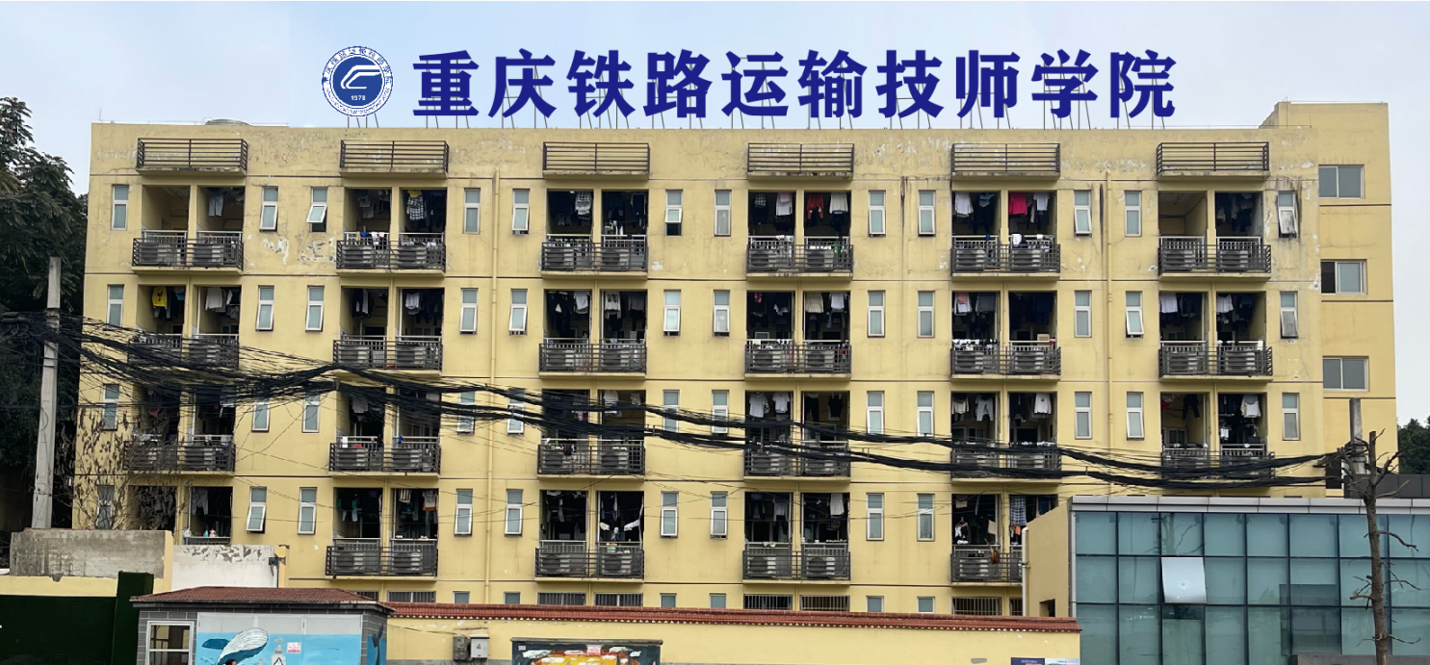
7、注意事项：
（1）报价包括材料、运输、安装、人工、清洁除渣、管理、税费等所有费用。
（2）自行负责施工场地安全及文明施工，质保期为1年。特别说明，楼顶施工不能损伤防水层，施工方案必须得到学校许可。
（3）施工完成时间：签订合同后20个工作日内。
二、资金来源
自筹资金。
三、询价邀请招标文件的获取方式、项目地点及招投标时间
1、关于询价邀请招标文件的获取方式
见学校官网招标公告
2、投标报名统一采用在招标现场报名的报名方式。特别注意：投标报名的单位名称必须与投标人名称相同。
3、项目地点：重庆铁路运输高级技工学校。
4、投标时间：2023年03月31日14:00至14:30时。
5、投标地点：重庆铁路运输高级技工学校招办楼201会议室。
6、开标时间：2023年03月31日14:30时。
7、开标地点：重庆铁路运输高级技工学校招办楼201会议室。
四、投标人资格要求
(一)基本资格条件
1、具有独立承担民事责任的能力；
2、具有良好的商业信誉和健全的财务会计制度；
3、具有履行合同所必需的设备和专业技术能力；
4、有依法缴纳税收和社会保障资金的良好记录；
5、参加政府采购活动前三年内，在经营活动中没有重大违法记录。
五、投标人有下列情形之一的，将取消中标供应商资格：
1．在投标有效期内撤回投标文件的；
2．中标供应商未按规定提交履约保证金的；
3．投标人在投标过程中弄虚作假，提供虚假材料的；
4．中标供应商无正当理由不与采购人签订合同的；
5．中标供应商将中标项目转让给他人或者在投标文件中未说明且未经招标人同意，将中标项目分包给他人的；
6．中标供应商拒绝履行合同义务的；
7．其他严重扰乱招投标程序的。
六、投标有关规定
超过投标截止时间、不按规定密封的投标书，招标人概不接受。
七、投标报名注意事项
1、本次招标只接受现场报名。
2、重庆铁路运输高级技工学校成立询价招标评审小组对投标人进行资格审查，对符合条件的投标人提供的商品报价价格（严重偏离市场行情将剔除）进行评定后，按总价由底到高顺序确定中标供货商。
3、无论投标人是否中标，投标人应自行承担其编制与递交投标文件所涉及的一切费用。
八、联系方式
联系人：李老师 联系电话：023-65915079
向老师 联系电话：023-65915063
采购人地址：重庆市沙坪坝区张家湾50号
九、监督机构
监督人：重庆铁路运输高级技工学校纪委
监督电话：023-65081559

格式：
（一）开标一览表
招标项目名称：
投标人全称
分包号 | 分包名称 | 数量 | 投标报价（小写）  单位（元） | 交货期 | 交货地点
投标报价（大写）： 元整
备注：

投标人： 法人授权代表：
（投标人公章） （签字或盖章）

年 月 日

说明：
1、开标一览表按格式填列；
2、开标一览表在开标大会上当众宣读，务必填写清楚，准确无误。

（二）分项报价明细表
项目名称：
序号 | 名称 | 单位 | 数量 | 单价 | 合计
1
2
3
4
5
6
7
 | 总计

投标人： 法人授权代表：
（投标人公章） （签字或盖章）

年 月 日
注：
1、请投标人完整填写本表，没有填写或填列不完整的按无分项报价明细处理；
2、计价单位以“元”或“万元”计，无此项费用以“0”填写；
3、该表可扩展，并逐页签字或盖章。
4、分项报价明细表中所填入的单价和合计、总计均包括人工费、材料费、机械费、管理费、利润、税金以及风险金等全部费用。
5、投标人报价不得超过招标人发布的最高限价，否则，作废标处理。

（三）资质复印件（盖鲜章）
（结束）

